Туристическая фирма ООО «НОВЫЙ СВЕТ»
170005 г. Тверь, тел: (4822) 52-64-50,
ул. Мусоргского д. 12 офис 218 факс: (4822) 50-19-09
www.newsvet-tur.ru e-mail: noviysvet@gmail.com
«На белые ночи в Тверской край»
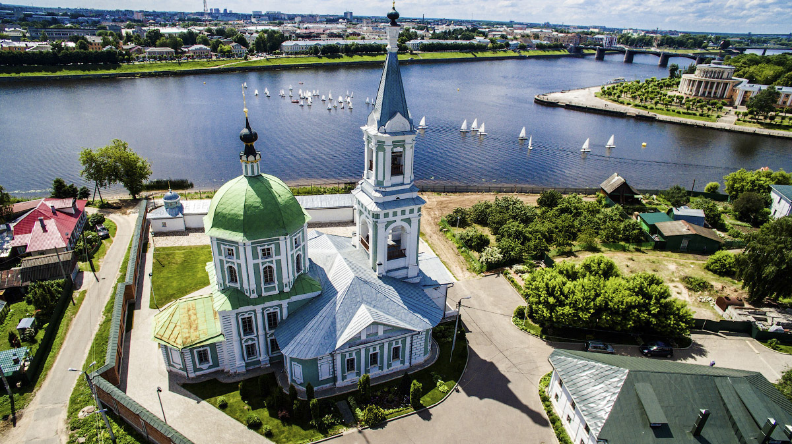
(2дня/1 ночь) 10-11 июня
Тверь-Домотканово - Пивоваренный завод -Торжок-Медное БЕЗ СЕЛИГЕРА
11:00 Обзорная экскурсия «Тверь-городок, Петербурга уголок».
Расположившись меж двух столиц, Тверь гармонично объединяет в себе и самобытность Москвы, и европейский облик Санкт-Петербурга. Вы познакомитесь со знаменитой трехлучевой системой планировки города и Императорским дворцом; памятниками Афанасию Никитину, И.А.Крылову, А.С.Пушкину, Михаилу Тверскому; красивейшей набережной Степана Разина, прекрасными площадями, словно нанизанными на главную улицу города и, конечно, с одним из символов Твери – Старым Волжским кружевным мостом.
Переезд (30минут) в усадьбу Домотканово.
13.00 Экскурсия «Пленительный мир Русской усадьбы».
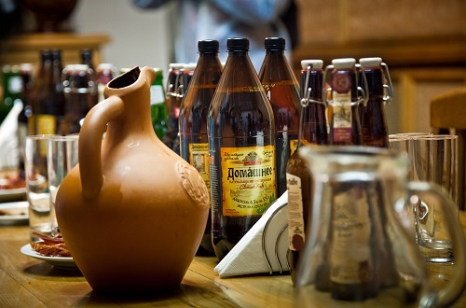
Мемориально-художественный музей В.А.Серова в Домотканово. Посещение усадьбы фон Дервиза, где жил великий русский художник Валентин Серов.автор картин "Девочка с персиками", "Девушка, освещенная солнцем" и многих других Экскурсия по музею, прогулка по усадебному парку Серов очень любил Домотканово, его природу. Это место подарило ему вдохновение для множества замечательных пейзажей и портретов.
А после экскурсии – сытный обед из натуральных деревенских продуктов! На столе дымящаяся картошечка, котлеточки, свежие огурчики и помидорчики, селедочка, ароматный горячий хлеб. К чаю – пышныепироги. А для настроения – фирменная «домоткановка» 40+ под задорные песни баяниста!
Переезд на Пивоваренный Завод.
Двухчасовая экскурсионная программа по производственным цехам пивоваренного завода «Афанасий» в городе Твери познакомит вас со всеми технологическими процессами варки напитков живого брожения, к которым относят не только пиво, но и квас. Вы узнаете, как простой ячмень превращается в сладкий солод, для чего в пиво добавляют душистый хмель и почему пиво называют «жидким хлебом».
За время экскурсии по заводу вы побываете практически во всех его цехах и познакомитесь с продукцией пивоваренного завода «Афанасий». К слову, холдинг «Афанасий» занимается не только выпуском напитков живого брожения. Вы сможете заглянуть в молочный и рыбный цеха и попробовать их продукцию.На дегустационном столе вас будут ждать различные сорта пива («Домашнее», живое «Нефильтрованное», «Марочное» светлое, «Марочное» темное, «Портер») , молочная продукция (молоко, творог, сметана), рыбные и мясные деликатесы.
Переезд в гостиницу.
18-00 Размещение в гостинице двухместные номера с удобствами.
Свободное время.
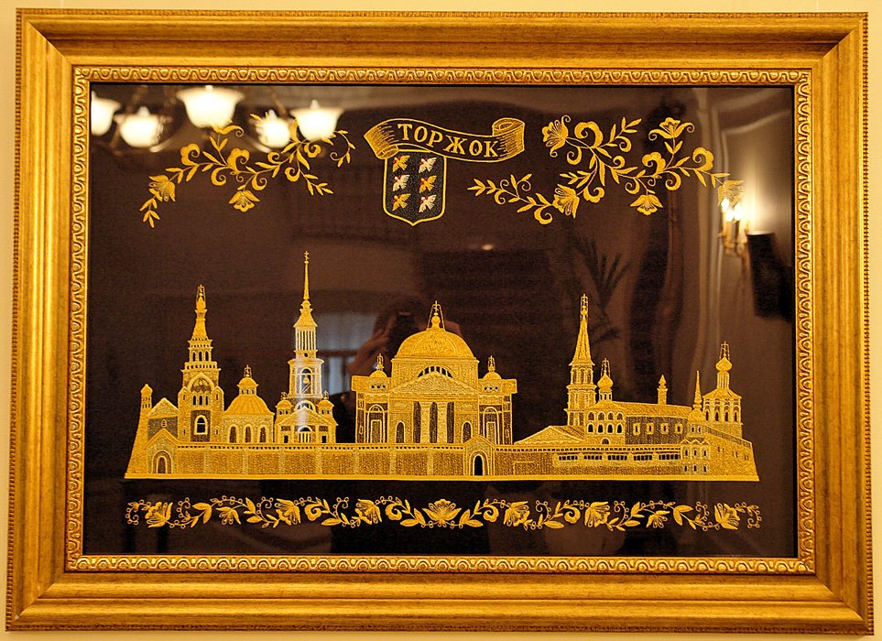
2 день 8-00 Завтрак в кафе, освобождение номеров.
09:00 Выезд на экскурсию в Торжок.
10:00 Экскурсия в Музей Золотного шитья – знакомство с этнографическим брендом древнего Торжка – золотошвейным промыслом. Его история берет свое начало раньше, чем история самого Торжка!
11:30 Обзорная экскурсия по Торжку. В этом замечательном городе бывали В.А. Жуковский, А.С. Пушкин, П.А. Вяземский, С.А. Соболевский, В.Г. Белинский… Обаяние Торжка кроется в живописности ландшафта, в стройности его архитектурного облика. Торжок ценен как уникальный памятник градостроительного зодчества. Вы увидите красивую панораму города на холмах, Путевой дворец Екатерины II, Спасо-Преображенский собор, Борисоглебский мужской монастырь, деревянную церковь Вознесения XVII века, площадь Пушкина, архитектурные шедевры Н.А. Львова, единственный в России памятник зодчему, мосты через р.Тверцу.

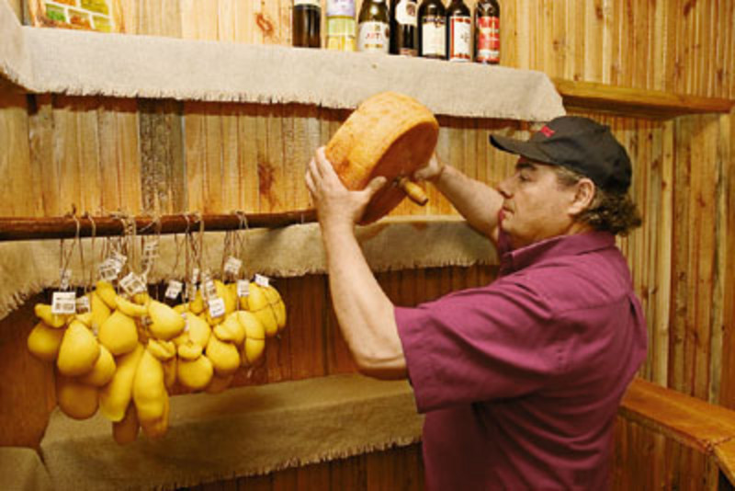
Переезд в Медное.
15.00 Экскурсия «Солнечная ферма».
В небольшом селе Медное находится маленький уголок Италии – сырная ферма. Вы познакомитесь с особенностями сыроварения (без посещения производства), продегустируете классические итальянские сорта сыра (9-10 видов) из коровьего и козьего молока, изготовленные без консервантов. Вы услышите рассказ о том, в какие блюда добавляются сыры, сколько и как хранятся, какие традиции связаны с сыром.
После дегустации Вас ждет изысканный обед из традиционных итальянских блюд.
Дегустацией элитных сортов сыра: итальянская сырная тарелка; мясная лазанья «Алла болоньезе»; «Польпетта» – мясная котлета с сырами пармизанино и провола, запеченная с томатным соусом и специями; салат из свежей капусты с бальзамическим уксусом и оливковым маслом; тирамису – кофейный десерт с кремом из рикотты и профитроль с заварным кремом; минеральная вода, свежевыпеченный хлеб и чай.
Блюда, которые вы попробуете, изготовлены из продуктов, производимых на ферме!
Также у Вас будет возможность приобрести сыры, десерты и итальянские сувениры (изделия из Муранского стекла, различные маскарадные маски, фарфоровые куклы).
17.00 Отъезд группы.
Стоимость при группе 43+2 бесплатных 4800 рублейна человека

